HOẠT ĐỘNG STEAM: LÀM NHÀ CAO TẦNG CÓ THỂ ĐỨNG ĐƯỢC
I. CÁC YẾU TỐ STEAM
- Khoa học: Tìm hiểu về các kiểu nhà
- Công nghệ: Máy tính, Ipad
- Kỹ thuật: Xây móng nhà, ghép các bức tường bằng nhau đển nhà không bị đổ...
- Nghệ thuật: Vẽ các kiểu nhà tầng
- Toán: Đếm số tầng, hình dạng các ngôi nhà, các cửa nhà, cửa sổ.
II. MỤC ĐÍCH YÊU CẦU
1. Kiến thức
- Trẻ biết các kiểu nhà, biết đặc điểm của nhà tầng.
- Biết cách để ngôi nhà cao tầng không bị đổ.
2. Kỹ năng
- Rèn kỹ năng thảo luận, trao đổi hoạt động nhóm.
- Kỹ năng đo đạc, gắn dính các bộ phận tạo thành ngôi nhà
3. Thái độ
- Trẻ hứng thú, tích cực tham gia vào các hoạt động.
III. CHUẨN BỊ
1. Đồ dùng của cô
- Máy tính, nhạc.
- Tranh ảnh về các kiểu nhà
2. Đồ dùng của trẻ
- Bìa cattong, que kem, khối gỗ, gạch, xốp cắm hoa.
- Bìa màu, bút chì, màu.
- Băng dính, hồ dán, đất nặn, kéo..
IV. CÁCH TIẾN HÀNH
Hoạt động của cô | Hoạt động của trẻ
1. Ổn định tổ chức  - Cô cho trẻ xem video về các ngôi nhà  - Trò chuyện với trẻ về video và hướng vào bài.  + Vì sao ngôi nhà làm bằng lá khi gặp gió to lại bị đổ, còn ngôi nhà được xây bằng gạch chắc chắn lại k bị đổ.  ( Hướng trẻ trả lời về chất liệu và sự liên kết của ngôi nhà)  2. Phương pháp, hình thức tổ chức  a. Khám phá: S (Khoa học)  * Khám phá về các kiểu nhà  - Cho trẻ kể về ngôi nhà mà trẻ đang ở (Nhà chung cư, nhà tầng...)  - Cho trẻ xem tranh ảnh về các kiểu nhà trên máy tính. Trò chuyện đàm thoại về các kiểu nhà (hình dáng, vật liệu) nhà chung cư, nhà 3 tầng, nhà 4 tầng. Sau đó dừng lại ở ngôi nhà cao tầng  - Các câu hỏi đàm thoại:  + Ngôi nhà có dạng hình gì, mái nhà hình gì? Nhà mấy tầng? Cửa sổ có dạng hình gì? Cửa chính có dạng hình gì? Vì sao nó đứng được mà không bị đổ? Vì sao các thân nhà nó gắn liền với nhau? (Cho trẻ trả lời theo ý hiểu của trẻ)  - Cho trẻ xem video về cách người ta có thể xây dựng nên được ngôi nhà có thể đứng được mà không bị đổ.  (Vừa xem cô vừa dừng video và đàm thoại với trẻ)  + Trước khi xây nhà sẽ làm gì ?  + Khi có bề mặt vững chắc rồi thì sẽ làm gì tiếp theo?  + Sau khi dựng khung nhà xong thì xây tiếp gì? Và làm thế nào để các bức tường gắn vào nhau mà không bị đổ? Khi xây lên tầng cao họ đã làm gì?  T: Technology – Công nghệ: GV cho trẻ xem hình ảnh qua Ipad, qua TV, ngôi nhà thật để trẻ cùng thảo luận và trả lời các câu hỏi: Làm nhà cao tầng có thể đứng được?  Chốt đầu bài: Hôm nay lớp mình sẽ làm ngôi nhà cao tầng, có thể đứng vững được.  b.Tưởng tượng lên kế hoạch và ý tưởng  (E- Chế tạo): Trẻ thảo luận về chọn chất liệu, nguyên liệu sẽ làm, làm ngôi nhà đó như thế nào? Ngôi nhà có mấy tầng? Làm thế nào để ngôi nhà đứng vững và thân nhà được gắn vào nhau. Khi làm nhà xong con có cần trang trí thêm gì nữa không?  M-Toán: Thân nhà các con sẽ ghép thành dạng hình gì (Vuông, chữ nhật, tròn...) Mái nhà có dạng hình gì? Ngôi nhà phải có mấy tầng? Làm thế nào để các tường bao bằng nhau và ngôi nhà có thể đứng được.  c. Thiết kế - (A – Tạo hình): Các nhóm tự thảo luận và đưa ra ý tưởng thiết kế của nhóm mình. Một trẻ sẽ vẽ theo ý tưởng của cả nhóm. Trẻ vẽ, GV gợi ý cho trẻ thêm về các họa tiết, chi tiết trang trí ngôi nhà.  - Cho trẻ lên chọn nguyên vật liệu về nhóm của mình và thực hiện.  d. Trẻ thực hiện:  E-Chế tạo: Làm thế nào để nhà đứng được, không bị đổ. Mái nhà phải che hết được tường nhà, làm thế nào tạo được khung nhà, kết nối các tường nhà với nhau tạo thành khung. Dựng khung, lắp ghép từ bìa catoong, từ xốp, gạch nhựa….  đ. Đánh giá: Trẻ có chắp ghép được các nguyên liệu thành các dạng khối tạo thành hình ngôi nhà không? Thân nhà và mái nhà đã gắn chắc chưa, có bị đổ không? Có cần sửa lại gì không?Đã giống ngôi nhà chưa? Có cửa chưa? Và ngôi nhà có đứng vững không?  - Ngôi nhà có cần cải tiến gì nữa không? Nếu làm tiếp con sẽ làm gì. Và cho trẻ cơ hội thêm thời gian để trẻ chỉnh sửa.  Nghệ thuật: Để ngôi nhà đẹp hơn các con có thể sơn ngôi nhà theo màu mình thích và trang trí cho ngôi nhà mình đẹp hơn với các họa tiết. Sau khi hoàn thành các tác phẩm các con sẽ thuyết trình với tác phẩm các con vừa làm được  3. Kết thúc  - Cô cho trẻ hát bài hát “Gia đình Gấu”  - Cô chuyển hoạt động. | - Trẻ xem  - Trẻ trả lời  - Trẻ trả lời  - Trẻ trả lời  - Trẻ trả lời  - Trẻ lắng nghe  - Trẻ trả lời  - Trẻ quan sát  - Trẻ thao luận  -Trẻ thực hiện

HOẠT ĐỘNG STEAM: LÀM NHÀ CÓ 3 TẦNG, 8 BẬC CẦU THANG
I. CÁC YẾU TỐ STEAM
S - Khám phá: Cấu tạo của ngôi nhà, các kiểu nhà, các phòng và chức năng của các phòng trong ngôi nhà. Liên kết giữa các tầng của ngôi nhà là gì?
T - Công nghệ: Sử dụng Ipad, Máy tính xem ảnh và video về các các kiểu nhà khác nhau.
E - Chế tạo: Quá trình trẻ sử dụng các nguyên vật liệu để chế tạo ra ngôi nhà có các tầng gắn kết với nhau, nhà đứng vững được. Có 8 bậc cầu thang lên xuống.
A - Nghệ thuật: Vẽ thiết kế ngôi nhà 3 tầng, có 8 bậc cầu thang.
M - Toán: Ôn nhận biết con số, số điếm.
II. MỤC ĐÍCH YÊU CẦU
1. Kiến thức:
- Trẻ nhận biết được các kiểu nhà, cấu tạo của ngôi nhà, các phòng và tên gọi, chức năng của từng phòng.
- Trẻ nhận biết con số và ý nghĩa con số trong cuộc sống (số nhà )
- Trẻ biết 1 số chất liệu như gạch, xi măng, nhựa, gỗ, sắt.
-Biết trao đổi, thoả thuận với bạn để cùng thực hiện hoạt động chung
2. Kỹ năng:
- Quan sát, thảo luận
- Lắng nghe và trao đổi với người đối thoại.
- Vẽ phối hợp các nét thẳng, nét xiên, nét ngang trong bản vẽ tạo thành ngôi nhà.
- Kĩ năng làm việc theo nhóm.
3. Thái độ:
- Chú ý quan sát lắng nghe và trả lời câu hỏi của cô
- Cố gắng hoàn thành công việc được giao.
III. CHUẨN BỊ
1. Đồ dùng của cô
- Slide về các kiểu nhà biệt thự, nhà liền kề, nhà 2-3 tầng mái bằng, mái dốc, chung cư cao tầng.
2. Đồ dùng của trẻ
- Lego, bìa catton, nam châm, khối gỗ, màu nước
que kem, que đè lưỡi, cành cây khô trẻ đã thu lượm được, các nguyên vật liệu tự nhiên
- Len, vải vụn, khuy, màu. Băng dính, hồ dán, băng keo, kéo..
IV. CÁCH THỰC HIỆN
Hoạt động của cô | Hoạt động của trẻ
1. Ổn định tổ chức  - Cho trẻ hát bài “ Nhà của tôi”  Trò chuyện với trẻ hướng tới ngôi nhà của trẻ đang ở.  2. Phương pháp, hình thức tổ chức  a) Khám phá: S (Khoa học): Khám phá ngôi nhà của bé  - Cho trẻ kể về ngôi nhà trẻ đang ở, số nhà mấy? GV sử dụng thêm hình ảnh về các kiểu nhà khác nhau để trẻ quan sát, mô tả qua Ipad, tranh ảnh trên TV, máy tính.  (Kiểu dáng nhà như thế nào? Nhà 1 tầng, nhà nhiều tầng? - Nhà mấy tầng? Tường nhà có màu gì? Vì sao tường nhà đứng vững, không bị đổ?  - Với nhà tầng, làm thế nào để lên được tầng? Cầu thang được xây ntn?  - Mái nhà ntn? Có sân, vườn không? Các phòng bố trí ntn?  - Nhà xây bằng vật liệu gì? Vì sao nhà chung cư, nhà cao tầng đứng vững?  - Nhà được xây dựng như thế nào? Mái nhà được xây thế nào?  - Cửa ra vào và cửa sổ như thế nào? Cửa hình gì?  T: Technology – Công nghệ: GV cho trẻ xem hình ảnh qua Ipad, qua TV, để trẻ cùng thảo luận và trả lời các câu hỏi khám phá về các kiểu dáng nhà khác nhau, cách xây nhà. (Xem 1 số nhà thật, video thợ xây nhà đặt những viên gạch xây, đổ mái nhà, và 1 số hình ảnh cho trẻ làm)  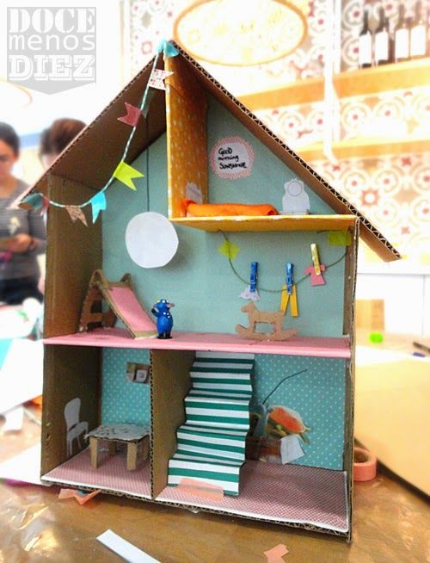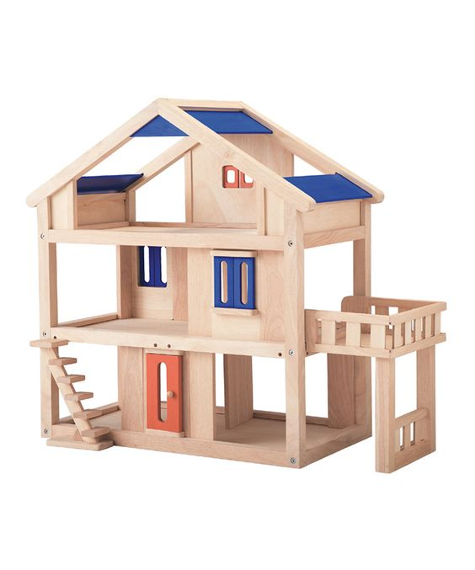  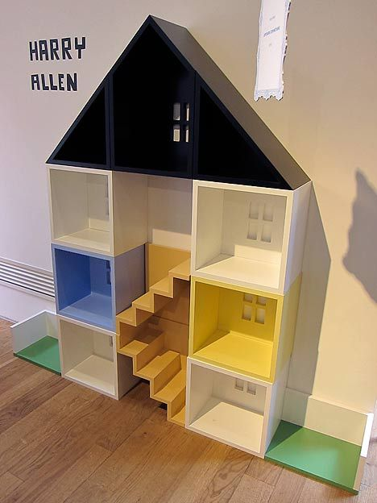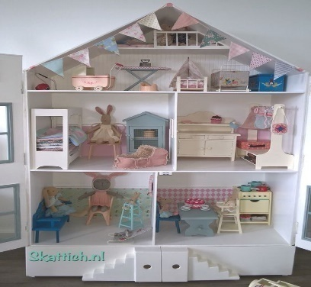  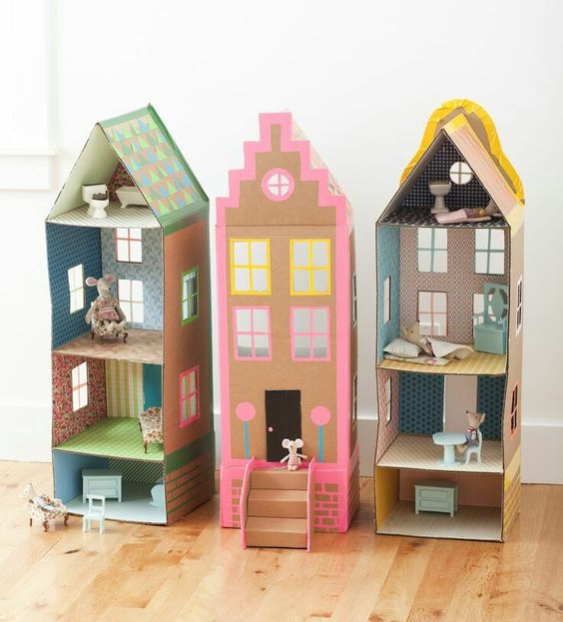  Chốt đầu bài: Hôm nay lớp mình sẽ xây “Ngôi nhà 3 tầng đứng vững, có 8 bậc cầu thang”.  b.Tưởng tượng lên kế hoạch và ý tưởng:  (E- Chế tạo): Trẻ thảo luận về chọn chất liệu, nguyên liệu để lắp ghép, xây dựng ngôi nhà. Xây nhà mấy tầng, xây ntn? Có mấy cửa sổ, cửa ra vào? Cửa hình gì? Các cửa bố trí ntn? Tường nhà màu gì? Ngăn các tầng (đổ mái) bằng vật liệu gì? Làm thế nào để ngăn tầng? Làm mái nhà kiểu dáng gì? Mái bằng hay mái dốc? Làm mấy bậc cầu thang và làm thế nào? Gắn số nhà mấy?  M-Toán: Ôn nhận biết con số, (gắn số nhà), số đếm 3 tầng, 8 bậc cầu thang. Hình dạng.  (E- Chế tạo): Làm thế nào để nhà đứng được, không bị đổ. Mái nhà phải che hết được tường nhà, làm thế nào tạo được khung nhà, kết nối các tường nhà với nhau tạo thành khung. Dựng khung, lắp ghép từ Lego, từ bộ đồ chơi que nhựa, gỗ, bìa, gạch.  c. Thiết kế - (A – Tạo hình):  Các nhóm sẽ thảo luận để vẽ 1 bản thiết kế về nhà mà trẻ sẽ làm.  d.Trẻ thực hiện:  E-Chế tạo: Cho trẻ lựa chọn nguyên vật liệu để làm ngôi nhà. GV quan sát, lắng nghe cách trẻ sẽ làm và gợi ý cho trẻ nếu gặp khó khăn (ví dụ: Cách xếp, đính các bậc cầu thang của tòa nhà), sử dụng đa dạng vật liệu để trang trí cho ngôi nhà.  M: Toán: GV lưu ý hướng dẫn trẻ đo, cắt các cạnh của hình, GV hướng dẫn trẻ cách đo và cắt các cạnh của hình khung khi trẻ chọn làm khung hình của ngôi nhà. Nhà khung hình vuông, khung hình chữ nhật thì các cạnh phải như thế nào? (hình chữ nhật hai cạnh dài bằng nhau, có 2 cạnh ngắn bằng nhau, hình vuông thì cắt 4 cạnh bằng nhau.  - Khi xếp chồng các tầng của tòa nhà thì các tầng phía trên cần như thể nào với các tầng bên dưới để nhà có thể đững vững.  - Trẻ ước lượng rồi đo đạc chiều cao của mỗi tầng để làm cầu thang đủ 8 bậc, các bậc cầu thang cao bằng nhau, dài bằng nhau.  đ. Đánh giá: Giáo viên cho trẻ nói về ngôi nhà trẻ đã làm: Khung nhà hình gì, các tầng hình gì? nhà làm bằng chất liệu gì? Nhà có mấy tầng? Cầu thang có mấy bậc? Có đáp ứng đúng đầu bài đặt ra không? (Xây nhà có 3 tầng, 8 bậc cầu thang). Trẻ tự đánh giá theo tiêu chí cô nêu. Nếu trẻ làm chưa xong hoặc làm khung chưa đứng được, GV hỏi trẻ, nếu cải tiến con sẽ làm gì? Và cho trẻ cơ hội thêm thời gian để trẻ chỉnh sửa.  3. Kết thúc: Khen ngợi trẻ và chuyển hoạt động. | - Trẻ hát  - Trẻ trả lời  - Trẻ trả lời  - Trẻ xem  - Trẻ thực hiện

